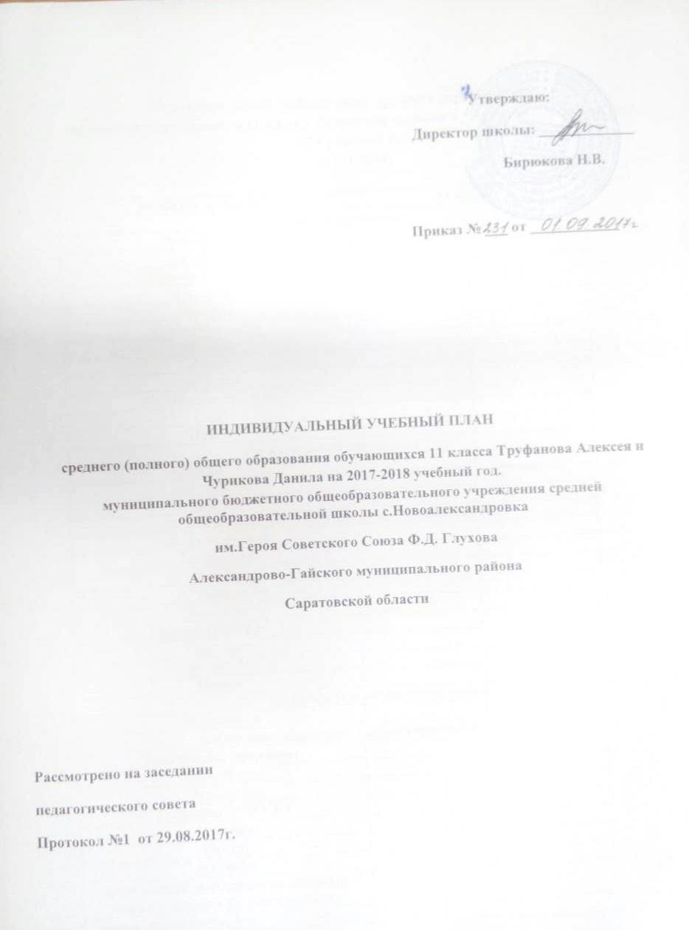

Индивидуальный учебный план среднего (полного) общего образованияобучающихся 11 класса Труфанова Алексея и Чурикова Данила на 2017-2018 учебный год.
(БУП 2004)

Учебные предметы |  | 11 класс
Федеральный компонент
Русский язык |  | 1
Литература |  | 3
Иностранный язык |  | 3
Математика |  | 4
История |  | 2
Обществознание |  | 2
Физика |  | 1
Химия |  | 1
Биология |  | 1
Физическая культура |  | 3
ОБЖ |  | 1
Итого: |  | 22
Региональный компонент
Русский язык |  | 1
Математика |  | 1
Итого: |  | 2
Учебные предметы по выбору на базовом уровне
Обществознание |  | 1
Технология |  | 1
Физика |  | 2
Химия |  | 1
Биология |  | 1
Информатика и ИКТ |  | 1
География |  | 1
Искусство (МХК) |  | 1
Итого: |  | 9
Профильные учебные предметы
Математика |  | 1
Компонент образовательного учреждения
Элективные предметы:
Русский язык |  | 1
Математика |  | 1
Информатика и ИКТ |  | 1
История
Итого: |  | 3
ИТОГО: |  | 37
Внеурочная деятельность (кружки, секция, проектная деятельность)
Военно-патриотическое | «Я-патриот» | 1

Пояснительная записка
к индивидуальному учебному плану обучающихся 11 класса МБОУ СОШ с.Новоалександровкаим.Героя Советского Союза Ф.Д.ГлуховаАлександрово-Гайского муниципального района Саратовской области Труфанова Алексея и Чурикова Данила на 2017-2018 учебный год.
Среднее (полное) общее образование – третья, завершающая ступень общего образования. Старшая ступень общеобразовательной школы в процессе модернизации образования подвергается самым существенным структурным, организационным и содержательным изменениям. Социально-педагогическая суть этих изменений – обеспечение наибольшей личностной направленности и вариативности образования, его дифференциация и индивидуализация. Эти изменения являются ответом на требования современного общества максимально раскрыть индивидуальные способности, дарования человека и сформировать на этой основе профессионально и социально компетентную, мобильную личность, умеющую делать профессиональный и социальный выбор и нести за него ответственность, сознающую и способную отстаивать свою гражданскую позицию, гражданские права. Федеральный компонент направлен на реализацию следующих основных целей:
-формирование у обучающейся гражданской ответственности и правового самосознания, духовности и культуры, самостоятельности, инициативности, способности к успешной социализации в обществе;
- дифференциация обучения с широкими и гибкими возможностями построения старшеклассницей индивидуальных образовательных программ в соответствии с её способностями, склонностями и потребностями;
- обеспечение обучающейся равных возможностей для её последующего профессионального образования и профессиональной деятельности, в том числе с учётом реальных потребностей рынка труда.
Учебные предметы федерального компонента представлены на двух уровнях – базовом и профильном. Оба стандарта имеют общеобразовательный характер, однако они ориентированы на приоритетное решение разных комплексов задач.
Базовый уровень стандарта учебного предмета ориентирован на формирование общей культуры и в большей степени связан с мировоззренческими, воспитательными и развивающими задачами общего образования, задачами социализации.
Профильный уровень стандарта учебного предмета выбирается исходя из личных склонностей, потребностей обучающейся и ориентирован на его подготовку к последующему профессиональному образованию или профессиональной деятельности:
6 часов на изучение математики.
Учебный план МБОУ СОШ с.Новоалександровкаимим.Героя Советского Союза Ф.Д. Глухова Александрово-Гайского муниципального района Саратовской области разработан с учётом:
- Федерального закона от 29 декабря 2012 года № 272-ФЗ «Об образовании в Российской Федерации»
- Федерального базисного учебного плана ОУ РФ,утверждённого приказом Министерства образования РФ от 09.03.2003г. №1312 «Об утверждении федерального базисного учебного плана и примерных учебных планов для образовательных учреждений Российской Федерации, реализующих программы общего образования», с изменениями, внесёнными приказами Министерства образования и науки Российской Федерации от 20 августа 2008 года №241, от 30 августа 2010 года №889, от 03 июня 2011 года № 1994. От 01 февраля 2012 года №74;
- ДействующихСанитарно – эпидемиологических правил СанПиН 2.4.2.2821 – 10 №189 от 03.03.2011года, регистрационный номер 19993 «Гигиенические требования к условиям обучения в общеобразовательных учреждениях;
- Концепции профильного обучения, которая утверждена приказом министра образования №2783 от 18.07.2002г;
На основании Устава общеобразовательного учреждения и с учётом мнения участников образовательного процесса, требований санитарных правил установлен следующий режим работы:
11 класс – 6 дневная неделя с продолжительностью урока 45 минут.
Продолжительность учебного года: 11 класс – 34 учебные недели.
Максимальный объём учебной нагрузки в 11 классе – 37 часов в неделю.
Вариативная часть Федерального компонента индивидуального учебного плана для обучающихся 11 класса, представлена учебными предметами по выбору на профильном уровне.
Программа по профильным учебным предметам соответствуют образовательным запросам обучающихся 11 класса, рабочим программам учителя, составленным на основании:
Предмет «Математика»
-примерной программы среднего общего образования по математике для общеобразовательных школ – профильный уровень.
- Математика: автор Мордкович А.Г.; 10-11 классы; издательство «Дрофа»; профильный уровень.
Компонент ОУ в 11 классе представлен количеством часов, отводимых:
- на изучение элективных учебных предметов (обязательных учебных предметов):
-«Теория и практика подготовки к ЕГЭ по русскому языку» - 1 часа.
- «Подготовка к ЕГЭ по математике» - 1 часа
- «Базовые основы информатики» по информатике и ИКТ» - 1час.

Учебный план
оказания образовательных услуг обучающейся 6 класса
МБОУ СОШ с.Новоалександровка
им.Героя Советского Союза Ф.Д.Глухова
Александрово-Гайского муниципального района
Саратовской области на 2017-2018учебный год Букиной Екатерины,
нуждающейся в лечении, в части организации обучения
по основным общеобразовательным программам на дому.

№п/п | Урочная деятельность (предметы) | Часов в неделю | ФИО учителя
1 | Русский язык | 3 | Жумалиева В.Ю.
2 | Литература | 2 | Жумалиева В.Ю.
3 | Математика | 2 | Гильманова Р.Б.
4 | Биология | 1 | Артищева А.М.
5 | История | 1 | Мусагалеева А.С.
6 | обществознание | 1 | Мусагалеева А.С.
 | Итого | 10

Пояснительная записка
Учебный план индивидуального обучения на дому обучающейся 6 класса МБОУ СОШ с.Новоалександровкаим им. Героя Советского Союза Ф.Д.Глухова в 2017-2018 учебном году.
Учебный план разработан в преемственности с Федеральным законом «Об образовании в Российской Федерации» № 273-ФЗ от 29.12.2012
- федеральным государственным образовательным стандартом основного общего образования (утвержден приказом Минобрнауки России от 17.12.2010 г. № 1897, зарегистрирован в Минюсте России 01.02.2011 г., регистрационный номер 19644)
- санитарно-эпидемиологическими правилами и нормативами СанПиН 2.4.2.2821-10 (постановление главного государственного санитарного врача РФ от 29.12.2010 г. № 189, зарегистрировано в Минюсте России 03.03.2011 г., регистрационный номер 19993),
- письмом Департамента общего образования Минобрнауки России от 12.05.2011 г. № 03-296 «Об организации внеурочной деятельности при введении федерального государственного образовательного стандарта общего образования»,
- приказом Минобрнауки России от 29.12.2014г. № 1644 «О внесении изменений в приказ Министерства образования и науки РФ от 17 декабря 2010г. № 1897 «Об утверждении и введении в действие федерального государственного образовательного стандарта основного общего образования»
- Инструктивно-методическим письмом Министерства образования и науки РФ «Об организации внеурочной деятельности при введении федерального государственного образовательного стандарта общего образования» от 12.05.2011 №03-296
- нормативными правовыми актами министерства образования Саратовской области, регламентирующими деятельность образовательных учреждений региона и содействует исполнению ФГОС ООО.
Учебный план является механизмом, обеспечивающим процесс реализации направлений модернизации общего образования.
Учебный план индивидуального обучения на дому обеспечивает освоение обучающейся 6 класса общеобразовательных программ в условиях становления и формирования личности ребёнка и направлен на развитие его склонностей, интересов и способностей к социальному и профессиональному самоопределению. Учебный план предусматривает изучение предметов за курс 6 класса в количестве 10 часов в неделю.
Изучение русского языка направлено на развитие речи, мышления, воображения школьницы, способности выбирать средства языка в соответствии с условиями общения, на воспитание позитивного эмоционально-ценностного отношения к русскому языку, пробуждение познавательного интереса к слову, стремления совершенствовать свою речь. Формируются первоначальные знания о лексике, фонетике, грамматике русского языка. Русский язык изучается по 3 часа, литература по 2 часу в неделю.
Изучение математики направлено на формирование предметных умений и навыков, необходимых для успешного решения учебных и практических задач и продолжения образования. Математика изучается по 2 часа в неделю.
Изучение общественно-научных предметов предусматривает освоение программ по обществознанию – 1 час в неделю, истории – 1 час в неделю. Изучение истории в 6 классе направлено на достижение следующих целей: развивать умения по применению исторических знаний в жизни.
Изучение предметов естественно-научного цикла (биология) направлено на развитие своего отношения к окружающему миру, формирование познавательных интересов и мотивов, направленных на изучениеживой природы; интеллектуальных умений, экологической культуры, а также привитие самостоятельности, трудолюбия и заботливого отношения к природе. Содержание курса направлено на обеспечение эмоционально – целостного понимания высокой значимости жизни, ценности знаний о своеобразии царств растений, бактерий и грибов в системе биологических знаний, формирование научной картины мира, понимания биологического разнообразия в природе, как результата эволюции и как основы ее устойчивого развития, навыков практической деятельности. На изучение биологии отведён 1 час в неделю,
Учебный план основного общего образования соответствует требованиям САНПиНа и сохраняет в необходимом объёме содержание образования, являющим обязательным на второй ступени обучения. Уровень учебной нагрузки не превышает максимальный объём учебной нагрузки обучающейся, определённый базисным учебным планом.
Примечание:
- продолжительность учебного года в 6 классе – 35 недель;
- продолжительность урока 45 минут

